金融学概论： http://www.ehuixue.cn/View.aspx?cid=495
第一步：学生用搜狗浏览器登录金融学概论课程网址，单击右上角注册；
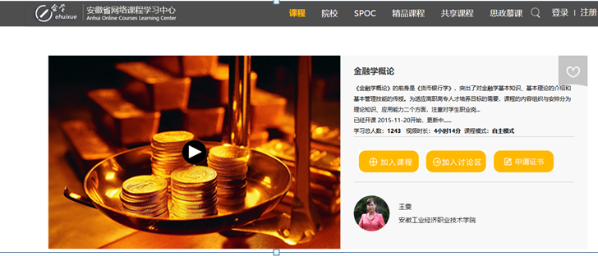

第二步：由学生填写姓名、邮箱、手机号、学号、所属高校：安徽工业经济职业技术学院；
第三步：学生手机会收到登录验证码，填写验证码；
第四步：学生点击加入课程；
第五步：学生在课程信息中下载大赛题型样板，样板100题，实际比赛40题（单选，45分钟时间）；
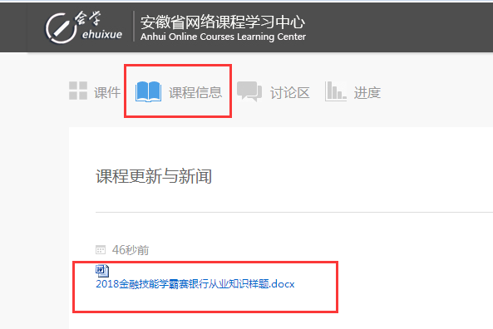

第六步：进入比赛答题：学生加入课程后，点击继续学习，在章节列表下方即可看到本次大赛试卷；点击此试卷，即可开始答题。

